研究計畫合聘研究助理申請簽呈制式範本

【主旨】
擬申請研究計畫主持人○○○(醫師/研究員)與○○○(醫師/研究員)執行之○○○○○○(如科技部或TCRD)計畫合聘專任研究助理，呈請核示。

【說明】
一、主聘主持人 ○○○(醫師/研究員)執行○○○計畫(計畫編號：○○○○○)，計畫執行期限為YY/MM/DD~YY/MM/DD止，計畫總經費新台幣○○○○○○元整，計畫經費核定清單如附件一。
二、合聘主持人 ○○○(醫師/研究員) 執行○○○計畫(計畫編號：○○○○○)，計畫執行期限為YY/MM/DD~YY/MM/DD止，計畫總經費新台幣○○○○○○元整，計畫經費核定清單如附件二。
三、因應計畫研究需求，擬合聘約用○○級專任助理○○○君（身份證字號A123455787），聘用期間自民國○○年○○月○○日至○○年○○月○○日，每月薪資新台幣○○○元，共計○○個月。
四、經計畫主持人雙方協議，該研究助理之薪資及由雇主負擔之勞、健保費及勞退金，採各負擔○○○(請務必註記負擔比率，如50%)方式計算，詳細負擔比例明細如附件三(請提供雙方各支付之費用明細)。

【辦法】
請准予上述○個計畫項下經費辦理核銷。

【簽呈附件部分】
1、申請合聘之計畫主持人研究計畫經費核定清單
2、各計畫主持人負擔薪資及保費之明細表

【註1】：黃底註記，請依規定陳列說明或提供附件資料。
【註2】：申請合聘助理以計畫經費來源及聘期相同為主(如科技部或TCRD)。
【註3】：請參閱p3實際範例。

【簽核流程設定】
簽核設定：選擇【研究經費專案】
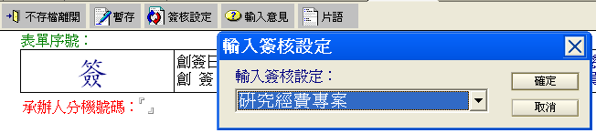

簽核流程自動設定，擬請依以下作業流程點選設定即可：
【專案名稱->點選”事涉聘用人力”->確定】
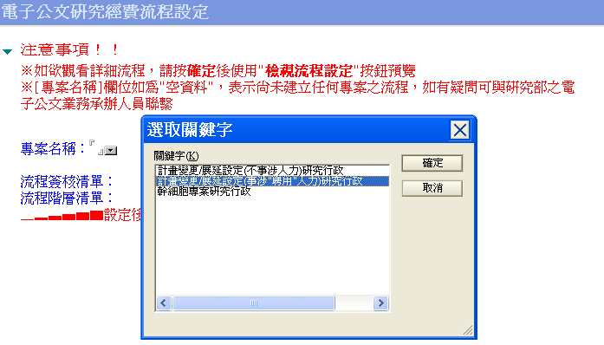
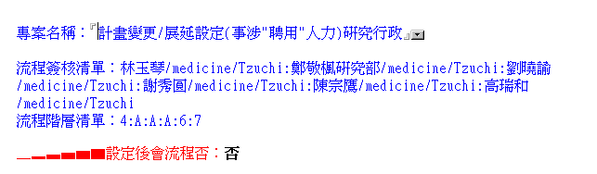

此為範例僅供參考

範例：(以2位科技部計畫主持人合聘學士級第1年專任助理為例)
【主旨】
擬申請研究計畫主持人賴小芳醫師與劉小慈研究員執行之104年度科技部專題研究計畫合聘專任研究助理，呈請核示。

【說明】
一、主聘主持人 賴小芳醫師執行科技部研究計畫(計畫編號：MOST 104-B-320-004)，計畫執行期限為104年8月1日至105年7月31日止，計畫總經費新台幣$820,000元整，計畫經費核定清單如附件一。
二、合聘主持人 劉小慈研究員執行科技部研究計畫(計畫編號：MOST 104-2314-B-303-009)，計畫執行期限為104年8月1日至105年7月31日止，計畫總經費新台幣$1,100,000元整，計畫經費核定清單如附件二。
三、因應計畫研究需求，擬合聘約用學士級第1年專任助理曾小明（身份證字號A123456789），聘用期間自民國104年10月1日至105年7月31日，每月薪資新台幣$31,520元，共計10個月。
四、經計畫主持人雙方協議，該研究助理之薪資及由雇主負擔之勞、健保費及勞退金，採各負擔50%方式計算，詳細負擔比例明細如附件三。

【辦法】
請准予上述2個計畫項下經費辦理核銷。

【附件】

★附件三內容：
(以50%為例，請依計畫主持人協議結果試算，金額為整數不得有小數點)
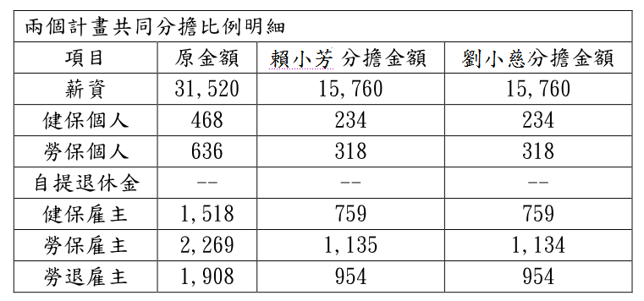
(ps:助理薪資給付標準，請參閱研究部網頁「科技部補助專題研究計畫專任助理人員工作酬金參考表」)

